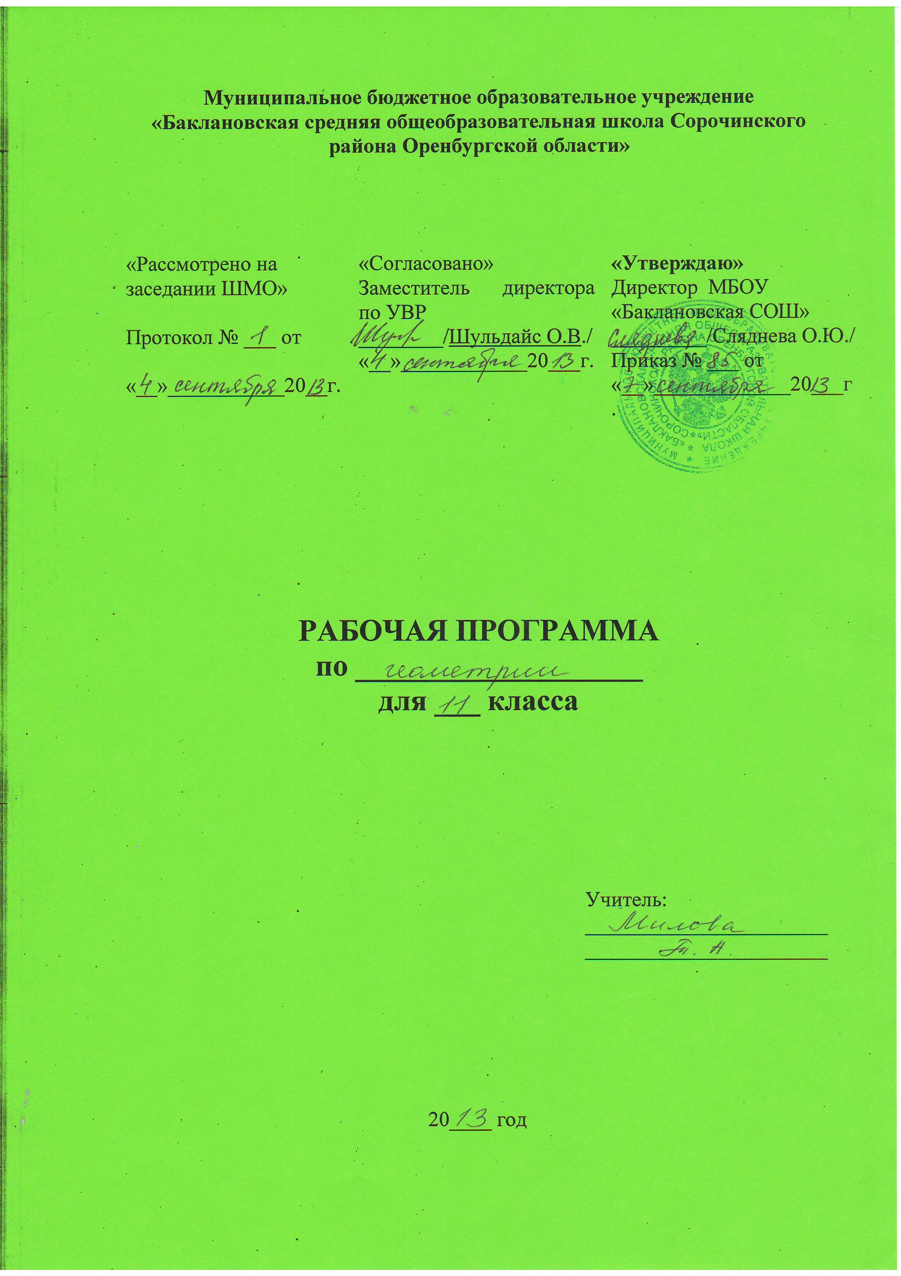

Пояснительная записка
- Обязательный минимум содержания основного общего образования по математике (приложение к Приказу Минобразования России «Об утверждении временных требований к обязательному минимуму содержания основного общего образования» от 19.05.1998 г. №1236);
- Федеральный компонент государственного стандарта общего образования. Математика (Приказ Минобразования России «Об утверждении федерального компонента государственных стандартов начального общего, основного общего и среднего (полного) общего образования» от 05.03.2004 г. №1089).
- Примерная программа общеобразовательных учреждений по геометрии для 10-11 классов. Составитель Т.А. Бурмистрова
- Образовательная программа МБОУ «Баклановская СОШ»
- Учебный план МБОУ «Баклановская СОШ» на 2013-2014 учебный год.

Общая характеристика учебного предмета.
Для продуктивной деятельности в современном мире требуется достаточно прочная математическая подготовка. Каждому человеку в своей жизни приходится выполнять сложные расчеты, владеть практическими приемами геометрических измерений и построений. Изучение математики развивает воображение, пространственные представления. Изучение математики способствует эстетическому воспитанию человека, пониманию красоты и изящества математических рассуждений, восприятию геометрических форм, усвоению идеи симметрии. Кроме того основной задачей курса геометрии является необходимость обеспечить прочное и сознательное овладение учащимися системой математических знаний и умений, необходимых в повседневной жизни в современном обществе, достаточных для изучения смежных дисциплин и продолжения образования.
Геометрия – один из важнейших компонентов математического образования, необходимая для приобретения конкретных знаний о пространстве и практически значимых умений, формирования языка описания объектов окружающего мира, для развития пространственного воображения и интуиции, математической культуры, для эстетического воспитания учащихся. Изучение геометрии вносит вклад в развитие логического мышления, в формирование понятия доказательства.
Цели
- овладение системой математических знаний и умений, необходимых для применения в практической деятельности, изучения смежных дисциплин, продолжения образования;
- интеллектуальное развитие, формирование качеств личности, необходимых человеку для полноценной жизни в современном обществе, свойственных математической деятельности: ясности и точности мысли, критичности мышления, интуиции, логического мышления, элементов алгоритмической культуры, пространственных представлений, способности к преодолению трудностей;
- формирование представлений об идеях и методах математики как универсального языка науки и техники, средства моделирования явлений и процессов;
воспитание культуры личности, отношения к математике как к части общечеловеческой культуры, играющей особую роль в общественном развитии
Место предмета в базисном учебном плане
Согласно федеральному базисному учебному плану для образовательных учреждений Российской Федерации на изучение геометрии на ступени основного общего образования отводится 2 ч в неделю или 68 часов в год. В том числе контрольных работ___.
Содержание обучения

Метод координат (16ч)
Прямоугольная система координат в пространстве. Координаты вектора. Угол между векторами. Скалярное произведение векторов. Связь между координатами векторов и координатами точек. Простейшие задачи в координатах. Вычисление углов между прямыми и плоскостями. Движения. Виды движения.

Цилиндр, конус, шар (18ч)
Понятие цилиндра. Цилиндр. Конус. Усечённый конус. Сфера и шар. Уравнение сферы. Взаимное расположение сферы и плоскости. Касательная плоскость к сфере. Площадь сферы.
Объемы тел (21ч)
Объем прямоугольного параллелепипеда.Объем прямой призмы и цилиндра.
Объем наклонной призмы, пирамиды, конуса.Объем шара и площадь сферы.
Повторение ( 13ч)
Скалярное произведение векторов. Связь между координатами векторов и координатами точек. Простейшие задачи в координатах. Вычисление углов между прямыми и плоскостями. Цилиндр. Конус. Усечённый конус. Сфера и шар. Уравнение сферы. Взаимное расположение сферы и плоскости. Касательная плоскость к сфере. Площадь сферы. Объем прямоугольного параллелепипеда.Объем прямой призмы и цилиндра.
Объем наклонной призмы, пирамиды, конуса.Объем шара и площадь сферы.

ТРЕБОВАНИЯ К УРОВНЮ ПОДГОТОВКИ
В результате изучения курса геометрии учащиеся должны знать:

· основные понятия и определения геометрических фигур по программе;
· формулировки аксиом планиметрии и стереометрии, основные теоремы и их следствия;
· возможности геометрии для описания свойств реальных предметов и их взаимного расположения;
· роль аксиоматики в геометрии.

Уметь:
· соотносить плоские геометрические фигуры и трехмерные объекты с их описаниями; чертежами и изображениями; различать и анализировать взаимное расположении е фигур;
· изображать геометрические фигуры и тела, выполнять черте по условию задачи;
· решать геометрические задачи, опираясь на изученные свойства планиметрических и стереометрических фигур и отношений между ними;
· проводить доказательные рассуждения при решении задач;
· вычислять линейные элементы и углы в пространственных конфигурациях, объемы и площади поверхностей пространственных тел и их простейших комбинаций;

· применять координатно-векторный метод для вычисления расстояний и углов;
· строить сечения многогранников.

использовать приобретенные знания и умения в практической деятельности и повседневной жизни для:

· исследования несложных практических ситуаций на основе изученных формул и свойств фигур;
· вычисление длин, площадей и объемов реальных объектов при решении практических задач.

№ урока | Тема урока | Сроки изучения |  | Требования к уровню подготовки учащихся | Примечание
№ урока | Тема урока | По плану | Фактически | Требования к уровню подготовки учащихся | Примечание
 | Метод координат в пространстве
 | Прямоугольная система координат в пространстве |  |  | Иметь представление о прямоугольной системе координат в пространстве. Уметь строить точку по заданным координатам и находить координаты точки, изображенной в заданной системе координат.
 | Координаты вектора |  |  | Знать определение понятия координат вектора в пространстве. Уметь выполнять действия над векторами с заданными координатами; раскладывать вектор по базису.
 | Координаты вектора
 | Связь между координатами векторов и координатами точек |  |  | Знать определение радиус- вектора произвольной точки пространства; знать определение коллинеарных и компланарных векторов. Уметь находить координаты вектора по координатам его начала и конца.
 | Простейшие задачи в координатах |  |  | Знать формулы координат середины отрезка,длины вектора через его координаты и расстояния между двумя точками. Уметь применять эти формулы при решении стереометрических задач.
 | Самостоятельная работа по теме «Простейшие задачи в координатах»
 | Простейшие задачи в координатах (решение задач)
 | Угол между векторами. Скалярное произведение векторов |  |  | Знать понятие угла между векторами и скалярного произведения векторов; знать формулу скалярного произведения в координатах, свойства скалярного произведения. Уметь применять скалярное произведение при решении задач.
 | Угол между векторами. Скалярное произведение векторов
 | Вычисление углов между прямыми и плоскостями |  |  | Знать понятие угла между векторами и скалярного произведения векторов. Знать формулу скалярного произведения в координатах, косинуса угла между данными векторами через их координаты, косинуса угла между прямыми, между прямой и плоскостью.  Уметь использовать скалярное произведение векторов при решении задач на вычисление углов между прямыми, между прямой и плоскостью.
 | Повторение теории, решение задач.
 | Повторение теории, решение задач.
 | Движения. Виды движения. |  |  | Иметь понятие о движении в пространстве, знать основные виды движений, их свойства. Уметь осуществлять виды движений; находить координаты точек при различных движениях.
 | Решение задач по теме «Движения»
 | Контрольная работа №1 по теме «Метод координат в пространстве. Движения» |  |  | Демонстрация учащимися знаний и умений по теме «Метод координат в пространстве. Движения»
 | Зачет по теме «Метод координат в пространстве»
 | Цилиндр, конус и шар
 | Понятие цилиндра |  |  | Знать определение цилиндра, формулы для вычисления площадей боковой и полной поверхностей цилиндра. Уметь находить отдельные элементы цилиндра, использовать формулы для вычисления площадей боковой и полной поверхностей цилиндра при решении задач.
 | Цилиндр. Решение задач
 | Цилиндр. Решение задач
 | Конус |  |  | Знать определение конуса, усеченного конуса; формулы для вычисления площадей боковой и полной поверхностей конуса и усеченного конуса. Уметь находить отдельные элементы конуса и усеченного конуса, использовать формулы для вычисления площадей боковой и полной поверхностей цилиндра при решении задач. Уметь работать с рисунком и читать его.
 | Конус
 | Усечённый конус
 | Сфера и шар. Уравнение сферы |  |  | Знать определение сферы, шара, уравнение сферы в заданной прямоугольной системе координат; формулы для вычисления площадей боковой и полной поверхностей цилиндра. Уметь находить отдельные элементы сферы и шара, записывать уравнение сферы.
 | Взаимное расположение сферы и плоскости |  |  | Знать случаи взаимного расположения сферы и плоскости. Уметь применять зания о сфере и шаре при решении задач.
 | Касательная плоскость к сфере. |  |  | Знать теоремы о касательной плоскости к сфере. Уметь применять эти теоремы при решении задач.
 | Площадь сферы |  |  | Знать формулу площади сферы. Уметь использовать это знание при решении задач.
 | Различные задачи на многогранники, цилиндр, конус и шар |  |  | Иметь представление о шаре (сфере) вписанном в многогранник, описанном около многогранника. Знать условия их существования. Уметь решать задачи на комбинацию тел вращения и многогранников
 | Различные задачи на многогранники, цилиндр, конус и шар
 | Решение задач
 | Обобщение по теме «Цилиндр, конус, сфера и шар» |  |  | Знать уравнение сферы в заданной прямоугольной системе координат; формулы для вычисления площадей боковой и полной поверхностей цилиндра, конуса. Знать случаи взаимного расположения сферы и плоскости. Знать теоремы о касательной плоскости к сфере, формулу площади сферы. Уметь обобщать и систематизировать материал, использовать знания при решении различных задач.
 | Контрольная работа №2 по теме «Тела вращения» |  |  | Демонстрация учащимися знаний и умений по теме «Тела вращения»
 | Объемы тел
 | Понятие объема. Объем прямоугольного параллелепипеда |  |  | Иметь понятие об объеме тела. Знать свойства объемов, знать формулу объема прямоугольного параллелепипеда. Уметь использовать полученные знания при решении задач.
 | Объем прямоугольного параллелепипеда. Объем прямоугольной призмы с треугольником в основании. |  |  | Знать свойства объемов, знать формулы объемов прямоугольного параллелепипеда и прямоугольной призмы с треугольником в основании. Уметь использовать полученные знания при решении задач.
 | Объем прямоугольного параллелепипеда
 | Объем прямоугольной призмы |  |  | Знать формулу объема прямой призмы. Уметь использовать полученные знания при решении задач.
 | Объем цилиндра |  |  | Знать формулу объема цилиндра. Уметь использовать полученные знания при решении задач.
 | Объем цилиндра
 | Вычисление объемов тел с помощью интеграла |  |  | Знать формулу для вычисления объемов тел, основанной на понятии интеграла. Уметь доказывать формулу для вычисления объемов тел, основанной на понятии интеграла и использовать ее при решении задач.
 | Объем наклонной призмы |  |  | Знать формулу объема наклонной призмы. Уметь выводить ее и использовать полученные знания при решении задач.
 | Объем пирамиды |  |  | Знать формулу объема пирамиды. Уметь выводить ее и использовать полученные знания при решении задач.
 | Объем пирамиды
 | Объем пирамиды |  |  | Знать формулу объема пирамиды, усеченной пирамиды. Уметь выводить их и использовать полученные знания при решении задач.
 | Объем конуса |  |  | Знать формулу объема конуса, усеченного конуса. Уметь выводить их и использовать полученные знания при решении задач.
 | Решение задач по теме « Объем конуса»
 | Контрольная работа №3 по теме «Объем цилиндра, конуса, пирамиды, призмы» |  |  | Демонстрация учащимися знаний и умений по теме «Объемы тел»
 | Объем шара |  |  | Знать формулу объема шара. Уметь выводить ее и использовать полученные знания при решении задач.
 | Объем шара
 | Объем шарового сегмента, шарового слоя, сектора |  |  | Знать понятия шарового сегмента, шарового слоя, сектора; знать формулу объема частей шара. Уметь выводить ее и использовать полученные знания при решении задач.
 | Объем шарового сегмента, шарового слоя, сектора
 | Площадь сферы |  |  | Знать формулу для вычисления площади поверхности шара. Уметь выводить ее и использовать полученные знания при решении задач.
 | Решение задач по темам « Объем шара и его частей. Площадь сферы» |  |  | Знать формулу объемов шара и его частей; формулу для вычисления площади поверхности шара. Уметь использовать полученные знания при решении задач.
 | Контрольная работа №4 по темам« Объем шара и его частей. Площадь сферы» |  |  | Демонстрация учащимися знаний и умений по теме «Объемы тел»
 | Зачет по темам « Объем шара и его частей. Площадь сферы» |  |  | Демонстрация учащимися знаний и умений по теме «Объемы тел»
 | Итоговое повторение курса геометрии 10 – 11кассов
 | Аксиомы стереометрии |  |  | Знать основные аксиомы стереометрии. Уметь использовать полученные знания при решении задач.
 | Параллельность в пространстве |  |  | Знать взаимное расположение двух прямых в пространстве; знать понятие параллельных и скрещивающихся прямых. Знать возможные случаи взаимного расположения прямой и плоскости в пространстве. Уметь использовать полученные знания при решении задач.
 | Перпендикулярность в пространстве |  |  | Знать лемму о перпендикулярности двух параллельных прямых к третьей прямой. Знать определение прямой, перпендикулярной к плоскости; знать признак перпендикулярности прямой и плоскости . Уметь использовать полученные знания при решении задач.
 | Двугранный угол |  |  | Знать определение двугранного угла; знать свойства двугранного угла. Уметь использовать полученные знания при решении задач.
 | Многогранники |  |  | Знать формулы для вычисления площадей поверхностей многогранников. Уметь изображать многогранники; уметь использовать формулы при решении задач.
 | Многогранники
 | Многогранники
 | Векторы в пространстве |  |  | Знать понятие вектора в пространстве; формулы длины вектора и вычисления угла между векторами, разложение вектора по базису; определение скалярного произведения. Уметь использовать полученные знания при решении задач.
 | Тела вращения. Площади их поверхностей |  |  | Знать формулы для вычисления площадей поверхностей тел вращения. Уметь изображать тела вращения; уметь использовать формулы при решении задач.
 | Объемы тел |  |  | Знать формулы для вычисления объемов тел. Уметь использовать полученные знания при решении задач.
 | Объемы тел
 | Тела вращения. |  |  | Знать формулы для вычисления площадей поверхностей тел вращения; формулы для вычисления объемов тел .Уметь изображать тела вращения; уметь использовать формулы при решении задач.
 | Комбинации с описанными сферами |  |  | Знать формулы для вычисления площадей поверхностей тел; формулы для вычисления объемов тел .Уметь изображать комбинации с описанными сферами; уметь использовать формулы при решении задач.
 | Комбинации с вписанными сферами |  |  | Знать формулы для вычисления площадей поверхностей тел; формулы для вычисления объемов тел .Уметь изображать комбинации с вписанными сферами; уметь использовать формулы при решении задач.
 | Решение прототипов ЕГЭ

Литература

1. Геометрия, 10-11: Учебник для общеобразовательных учреждений / Л.С. Атанасян, В.Ф. Бутузов и др. - М.: Просвещение, 2007
2. «Изучение геометрии в 10-11 классах» методические рекомендации Л.Н. Атанасян, В.Ф. Бутузов, Ю.А. Глазков и др.-М.: Просвещение, 2007.

3.Поурочные разработки по геометрии, 11класс /Д.Ф.Айвазян, Л.А. Айвазян, Волгоград: «Учитель-АСТ», 2004г.
4.Тесты. Математика 5-11 кл. Составители Максимовская М.А. и др. –М.- Олимп, Издательство «АСТ»

